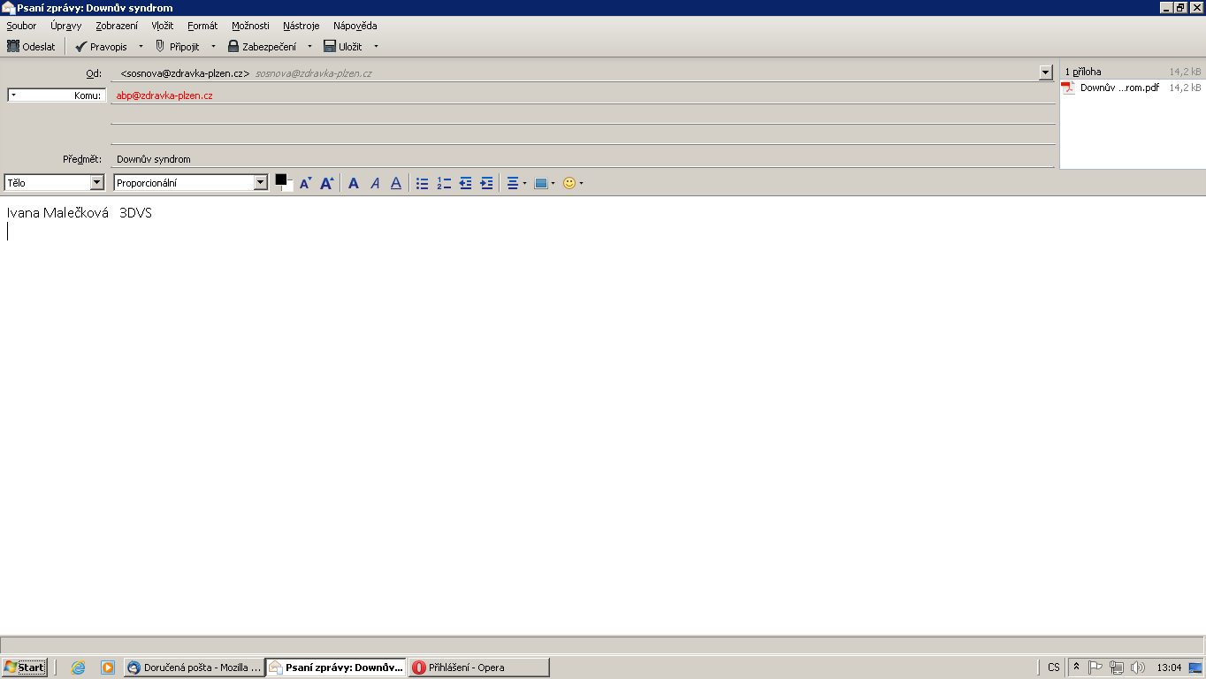

Příloha: Název ABP ve formátu pdf

abp@zdravka-plzen.cz

Jméno a příjmení + třída

Název ABP třída